北京的爱
数学专业 迪达尔（哈萨克斯坦）
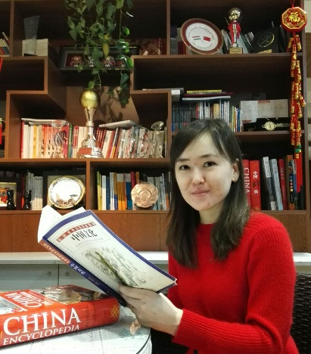
我在北京理工大学读博士，大家都说学汉语很难学博士更难，都羡慕我在北京学习。可是今天我讲的内容跟学习没关，跟爱情有关。
我第一次来北京的时候，别说朋友，就连一个认识的人也没有。 我来北京理工大学以后认识了老师们同学们。慢慢的我认识的人多了一点。可是我还觉得我认识的人不够。
同屋是特别热情的人，同学们来自各个国家，每个人都有特色。我很愉快地过了一个学期。到了寒假的时间同学们大部分回国了，我待在北京想看中国人怎么过春节。那时候我开始觉得孤独。寒假的一天留学生中心安排去电视台看节目。我高高兴兴地上了学校的大巴。因为是寒假，学生不多，大巴百分五十的座位是空的。大巴里进来了一个男孩，开始选座位，有很多空的座位，可是他看着我问： “你旁边的座位有人吗？” 我说：“没有。”他再问：“我可以坐吗？”我真的很想笑，他眼睛怎么了？没看到有很多空的座位吗？怎么就看到我旁边的了呢？可是我还是礼貌的回答： “可以。”我们开始认识了。他是一位阿拉伯男孩，他叫易木然。他说：“你怎么小，你学本科吗？”我说：“本科？ 我是博士生！”他怪怪地看着我说：“不相信。我快有白头发才读硕士。”我们俩认识才一天就像老朋友一样一直哈哈大笑。回家后用微信聊。以后他去大连旅游了。我开始想他，睡觉时梦到他，起床时也想他。我同屋说你怎么了？生病了吗？怎么这么不愉快？
一天有人敲门。我去开门。开门看到了易木然。他拿着两支玫瑰花还有一盒巧克力。我说：“为什么就两支啊？” 他回答： “你是我的花。 本来想送你一支，可是我想陪着你，所以带来了两支。去大连以后就明白我深深的爱上你了。咱们吃巧克力吧！” 他说了这句话我心里乐开了花。以后每天晚上我们俩去逛北京。我才发现北京怎么美！空气里都好像有甜美的爱情。吃东西有爱情的味道。看周边都是爱情。奶奶跳舞爷爷等着她。老人都怎么浪漫！小伙子骑自行车，后座上一个女孩儿抱着他。这是年轻人的爱情！爱情！爱情！周围充满了爱情！
暑假我回国了。我妈问我： “怎么不吃饭？习惯吃中国菜了，不想吃我做的菜吗？”我说：“我爱上了一个人！” 她回答：“哎呦…爱上了谁啊？”我回答：“一位阿拉伯帅哥。”她开玩笑地对我说：“我的宝贝女儿长大了，开始谈恋爱了！” 我们俩忍不住开始笑了。
我回北京以后就和易木然去了天安门。在天安门他向我求婚了。我呢？幸福来得太突然了。戒指那么美，我很激动也很感动，大家都期待地看着我。我答应了他的求婚，后来我们去北京市的公证处，我们有领了结婚证，春节办了婚礼！我们幸福地走到了一起！
北京，我的第二个故乡。是这里让我收获了甜蜜的爱情。我爱北京！！！

